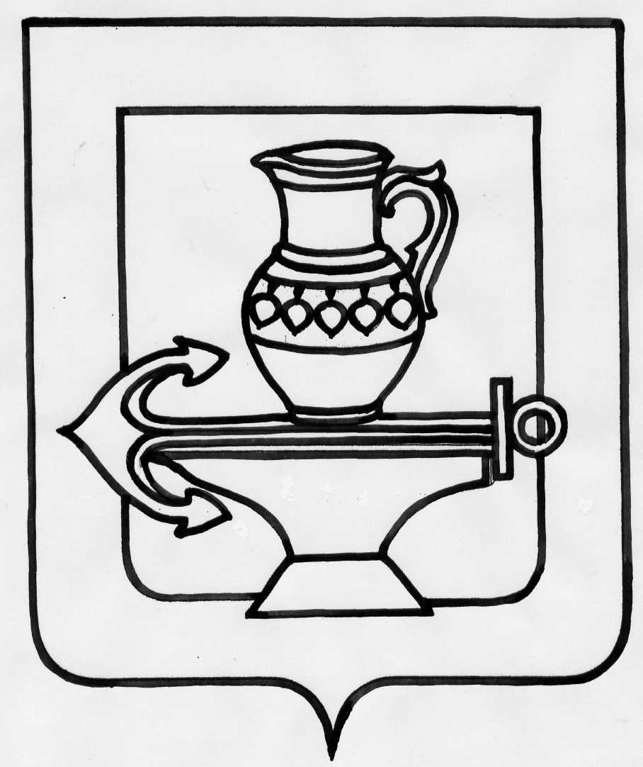

КОНТРОЛЬНО-СЧЁТНАЯ КОМИССИЯ
ЛИПЕЦКОГО МУНИЦИПАЛЬНОГО РАЙОНА
ЛИПЕЦКОЙ ОБЛАСТИ РОССИЙСКОЙ ФЕДЕРАЦИИ

Аналитическая справка на отчёт об исполнении бюджета
Липецкого муниципального района Липецкой области
за I квартал 2024 года

1. Общие положения

Аналитическая справка Контрольно-счётной комиссии Липецкого муниципального района на отчет об исполнении бюджета Липецкого муниципального района за I квартал 2024 года (далее - Справка) подготовлена в соответствии с требованиями Бюджетного кодекса РФ, Федерального закона «Об общих принципах организации и деятельности контрольно-счетных органов субъектов Российской Федерации и муниципальных образований», Положениями «О бюджетном процессе Липецкого муниципального района», «О Контрольно-счетной комиссии Липецкого муниципального района» и пунктом 3 раздела II Плана работы на 2024 год. Справка основана на данных отчета «Об исполнении бюджета Липецкого муниципального района на 01.04.2024 года».

2. Общая характеристика основных параметров исполнения бюджета Липецкого муниципального района за I квартал 2024 года

Бюджет Липецкого муниципального района на 2024 год и на плановый период 2025 и 2026 годов принят решением сессии Совета депутатов Липецкого муниципального района от 27.12.2023 №300 по доходам в сумме 1953639,3 тыс.руб., по расходам в сумме 1953639,3 тыс.руб.
В ходе исполнения бюджета в его первоначальные плановые показатели вносились изменения, в том числе в части его основных характеристик.
В результате были увеличены как общий объем доходов районного бюджета, так и объем расходов по сравнению с первоначальными показателями.
Основные характеристики исполнения бюджета за I квартал 2024 года представлены в таблице:

(тыс. руб.)
Основные характеристики | Исполнение за I квартал 2023 года | Первоначально утвержденный бюджет | Утвержденный бюджет с учетом изменений | Утвержденные бюджетные назначения | Исполнение за I квартал  2023 года | Исполнение уточненного плана  %
Доходы | 333641,3 | 1953639,3 | 2293109,4 | 2293305,7 | 400810,0 | 17,5
Расходы | 247126,6 | 1953639,3 | 2349730,0 | 2349926,3 | 303392,0 | 12,9
Дефицит(-) | 86514,7 | - | - 56620,6 | - 56620,6 | 97418,0 | х

Первоначально основные показатели бюджета на 2024 год (решение Совета депутатов от 27.12.2023 года №300) утверждены по доходам в сумме 1953639,3 тыс.руб., по расходам в сумме 1953639,3 тыс.руб.
В отчетном периоде основные характеристики бюджета изменялись два раза:
- в редакции решения сессии Совета депутатов от 27.03.2024 №315 - плановый объем доходов увеличился на 339470,1 тыс.руб. или на 17,4% и составил 2293109,4 тыс.руб., плановый объем расходов увеличился на 396090,7 тыс.руб. или на 20,3% и составил 2349730,0 тыс.руб., дефицит бюджета составит 56620,6 тыс.руб.
Согласно данным отчетной формы ОКУД 0503317 утвержденные бюджетные назначения на 01.04.2024 по доходам составили 2293305,7 тыс.руб., что на 196,3 тыс.руб. больше утвержденных решением сессии Совета депутатов 27.03.2024 №315. По расходам утвержденные бюджетные назначения составили 2349926,3 тыс.руб., что также на 96,3 тыс.руб. больше утвержденных значений решением сессии.
Фактическое поступление доходов бюджета за I квартал 2024 года составило 400810,0 тыс.руб. или 17,5% от уточненного плана, кассовые расходы произведены на сумму 303392,0 тыс.руб. или 12,9% соответственно.
Поступление доходов бюджета за I квартал 2024 года увеличилось относительно соответствующего периода 2023 года на сумму 67168,7 тыс.руб. (20,1%), расходы бюджета увеличились на сумму 56265,4 тыс.руб. (22,8%).

3. Исполнение бюджета по доходам

Данные об исполнении доходов бюджета Липецкого муниципального района за I квартал 2024 года представлены в следующей таблице:

(тыс. руб.)
Наименование доходов | Исполнено  за I квартал 2023 года | Перво-начальный план на 2024 год | Уточне-нный  план на  2024 год | Исполнено за I квартал 2024 года | Процент исполнения  %
Налоговые доходы
Налог на прибыль (налог на доходы физических лиц) | 39702,0 | 416541,3 | 416541,3 | 95429,1 | 22,9
Налоги на товары, реализуемые на территории РФ (акцизы) | 26208,9 | 112261,4 | 112261,4 | 28548,7 | 25,4
Налог на совокупный доход | -1020,9 | 15320,0 | 15320,0 | 6486,6 | 42,3
Госпошлина | 778,9 | 3480,0 | 3480,0 | 381,1 | 11,0
Итого налоговых доходов: | 65668,9 | 547602,7 | 547602,7 | 130845,5 | 23,9
Неналоговые доходы
Доходы от использования имущества, находящегося в муниципальной собственности | 5937,9 | 132228,0 | 132232,8 | 6215,8 | 4,7
Доходы от продажи материальных и нематериальных активов | 4613,8 | 16206,4 | 16206,4 | 5327,9 | 32,9
Доходы от оказания платных услуг и компенсации затрат государства | 1137,8 | - | - | 1222,2 | +
Платежи за пользование природными ресурсами | 6396,8 | 4391,8 | 4391,8 | 3942,8 | 89,8
Штрафы, санкции, возмещение ущерба | 389,7 | - | - | 849,7 | +
Прочие неналоговые доходы | 4,2 | - | - | 203,9 | +
Итого неналоговых доходов: | 18480,2 | 152826,2 | 152831,0 | 17762,3 | 11,6
Итого налоговых и неналоговых доходов: | 84149,2 | 700428,9 | 700433,7 | 148607,7 | 21,2
Безвозмездные поступления
Дотации | 1439,6 | 64470,0 | 64470,0 | 16117,5 | 25,0
Субсидии | 52672,2 | 302578,0 | 612105,3 | 50,3 | 0,01
Субвенции | 186772,3 | 881993,6 | 884908,8 | 229619,1 | 25,9
Межбюджетные трансферты | 8757,1 | 4168,8 | 31387,9 | 6971,0 | 22,2
Перечисления излишне уплаченных сумм налогов | - | - | - | - 858,6 | -
Доходы от возвратов остатков | - | - | - | 476,5 | +
Возврат остатков | -149,1 | - | - 588,2 | - 173,4 | -
Итого безвозмездных поступлений: | 249492,0 | 1253210,4 | 1592872,0 | 252202,4 | 15,8
ВСЕГО ДОХОДОВ | 333641,3 | 1953639,3 | 2293305,7 | 400810,0 | 17,5

В отчетном периоде первоначальный план по доходам уточнялся за счет неналоговых доходов (+) 4,8 тыс.руб. и безвозмездных поступлений (+) 339661,6 тыс.руб. В результате внесенных изменений план по доходам составил 2293305,7 тыс.руб. (117,4% от первоначального плана).
В целом уточненный план по доходам (2293305,7 тыс.руб.) за I квартал 2024 года исполнен на 17,5%, поступило 400810,0 тыс.руб., при этом по налоговым и неналоговым доходам уточненные плановые назначения выполнены на 21,2% (148607,7 тыс.руб.), по безвозмездным перечислениям - на 15,8% (252202,4 тыс.руб.).
Доля налоговых и неналоговых доходов по итогам исполнения бюджета за I квартал 2024 года составила 37,1%, доля безвозмездных поступлений – 62,9%.
По сравнению с аналогичным периодом прошлого года исполнение доходной части бюджета увеличилось на сумму 67168,7 тыс.руб. (на 20,1%). Увеличение доходной части сложилось в большей части за счет увеличения налоговых доходов, а именно от налога на прибыль, от налога на совокупный доход, от налогов на товары, реализуемые на территории РФ и за счет безвозмездных поступлений – дотаций и субвенций.
Основную долю поступлений I квартал 2024 года в налоговых и неналоговых доходах бюджета составляют налоговые доходы – 88,0%.
План по налоговым доходам исполнен на 23,9%. В проверяемом периоде в бюджет поступило 130845,5 тыс.руб. или на 99,3% больше, чем в соответствующем периоде 2023 года (соответственно 65668,9 тыс.руб.).
Доля поступлений по налоговым доходам составляет: налог на прибыль - 95429,1 тыс.руб. (72,9%), налоги на товары, реализуемые на территории РФ – 28548,7 тыс.руб. (21,8%), налог на совокупный доход – 6486,6 тыс.руб. (5,0%) и госпошлина – 381,1 тыс.руб. (0,3%).
Решением о бюджете на 2024 год (с изменениями) плановые неналоговые доходы утверждены в размере 152831,0 тыс.руб. Исполнение плана по неналоговым доходам за I квартал 2024 года составило 11,6% (17762,3 тыс.руб.) или на 3,9% ниже аналогичного периода 2023 года.
Основную долю поступлений по неналоговым доходам составили: доходы от использования имущества, находящегося в муниципальной собственности – 35,0% (6215,8 тыс.руб.), доходы от продажи материальных и нематериальных активов – 30,0% (5327,9 тыс.руб.), платежи за пользование природными ресурсами – 22,2% (3942,8 тыс.руб.). Доходы от оказания платных услуг составили 1222,2 тыс.руб., штрафы, санкции, возмещение ущерба составили 849,7 тыс.руб. Прочие неналоговые доходы 203,9 тыс.руб.
Наиболее низкий процент исполнения бюджета по налоговым и неналоговым доходам к плановым назначениям сложился по доходам от использования имущества, находящегося в муниципальной собственности – 4,7%.
В отчетном периоде в бюджет зачислено безвозмездных поступлений в сумме 252202,4 тыс.руб. или 15,8% от уточненного плана (1592872,0 тыс.руб.).
Наибольший удельный вес в данной группе доходов составляют безвозмездные поступления от других бюджетов бюджетной системы Российской Федерации, в том числе: субвенции – 91,0% (229619,1 тыс.руб.), дотации – 6,4% (16117,5 тыс.руб.), на межбюджетные трансферты пришлось 2,8% (6971,0 тыс.руб.). Субсидии составили 0,02% или 50,3 тыс.руб. Доходы от возвратов остатков составили 0,2% или 476,5 тыс.руб.
Перечисления из бюджетов муниципальных районов для осуществления возврата, излишне уплаченных или излишне взысканных сумм налогов, сборов и иных платежей, а также сумм процентов за несвоевременное осуществление такого возврата и процентов, начисленных на излишне взысканные суммы, составил (- 858,6) тыс.руб.
Возврат прочих остатков субсидий, субвенций и иных межбюджетных трансфертов, имеющих целевое назначение, прошлых лет из бюджета района составил (- 173,4) тыс.руб.

4. Исполнение бюджета по расходам

Данные об исполнении расходов бюджета по разделам и подразделам функциональной классификации по состоянию на 01.04.2024 представлены в следующей таблице:
(тыс.руб.)
Наименование  расходов | Исполнено за I квартал 2023 года | Первоначальный бюджет на 2024 год | Уточненный план  на 2024 года | Исполнено за I квартал 2024 года | Процент исполнения%
Общегосударственные вопросы | 27025,3 | 264560,2 | 262622,5 | 34005,6 | 12,9
Национальная безопасность и правоохранительная деятельность | 2475,6 | 15443,0 | 15443,0 | 1917,3 | 12,4
Национальная экономика | 10682,6 | 188138,7 | 505231,8 | 27144,3 | 5,4
Жилищно-коммунальное хозяйство | 368,3 | 268115,0 | 297611,6 | 10375,2 | 3,5
Охрана окружающей среды | - | 4926,8 | 7091,7 | - | -
Образование | 168334,7 | 1041029,2 | 1079575,7 | 189602,5 | 17,6
Культура и кинематография | 8145,6 | 48602,1 | 49620,3 | 10504,8 | 21,2
Социальная политика | 21767,7 | 91086,6 | 100991,7 | 22437,8 | 22,2
Физическая культура и спорт | 7415,9 | 28237,8 | 28237,8 | 6314,9 | 22,4
Средства массовой информации | 910,8 | 3500,0 | 3500,0 | 1089,5 | 31,1
Обслуживание государственного и муниципального долга | - | - | - | - | -
ВСЕГО РАСХОДОВ | 247126,6 | 1953639,3 | 2349926,3 | 303392,0 | 12,9

Расходы бюджета за I квартал 2024 года исполнены в сумме 303392,0 тыс.руб. или 12,9% от уточненного годового плана (2349926,3 тыс.руб.), с увеличением на сумму 56265,4 тыс.руб. к уровню исполнения расходов соответствующего периода 2023 года (247126,6 тыс.руб.).
Увеличение расходов по сравнению с прошлым отчетным периодом наблюдается по следующим разделам бюджетной классификации расходов бюджета, в том числе:
- раздел 01 «Общегосударственные вопросы» - расходы увеличились на сумму (+) 6980,3 тыс.руб.;
- раздел 04 «Национальная экономика», расходы увеличились на сумму (+) 16461,7 тыс.руб.;
- раздел 05 «Жилищно-коммунальное хозяйство», расходы увеличились на сумму (+) 10006,9 тыс.руб.;
- раздел 07 «Образование», расходы увеличились на сумму (+) 21267,8 тыс.руб.;
- раздел 08 «Культура, кинематография», расходы увеличились на сумму (+) 2359,2 тыс.руб.;
- раздел 10 «Социальная политика», расходы увеличились на сумму (+) 670,1 тыс.руб.;
- раздел 12 «Средства массовой информации», расходы увеличились на сумму (+) 178,7 тыс.руб.
Самый высокий процент исполнения бюджетных назначений составил по следующим разделам:
- раздел 12 «Средства массовой информации» - 31,1%;
- раздел 11 «Физическая культура и спорт» - 22,4%;
- раздел 10 «Социальная политика» - 22,2%;
- раздел 08 «Культура и кинематография» - 21,2%;
- раздел 07 «Образование» - 17,6%;
- раздел 01 «Общегосударственные вопросы» - 12,9%;
- раздел 03 «Национальная безопасность и правоохранительная деятельность» - 12,4%;
- раздел 04 «Национальная экономика» - 5,4%.
Самый низкий процент исполнения сложился по разделу 05 «Жилищно-коммунальное хозяйство» - 3,5%.
Наибольший удельный вес в общей структуре расходов за I квартал 2024 года занимают расходы на «Образование» - 62,5%, «Общегосударственные вопросы» - 11,2%, «Национальная экономика» - 8,9%, «Социальная политика» - 7,4%.
Приоритетным направлением расходования средств бюджета в отчетном периоде являлось финансирование отраслей социальной сферы.
Расходы на социальную сферу (включая отрасли образования, культуры, социальной политики, физической культуры и спорта) в целом составили 75,4% к общему объему произведенных расходов бюджета или 228860,0 тыс.руб., что на 23196,1 тыс.руб. выше аналогичного показателя 2023 года.
На отчетную дату бюджет на 2024 год сформирован в программной структуре расходов по 6 муниципальным программам. Расходы на реализацию муниципальных программ по уточненным данным планируются в объеме 2270577,2 тыс.руб.
Исполнение расходов бюджета по муниципальным программам за отчетный период составило 293992,7 тыс.руб. или 12,9% к плановым назначениям.
Анализ исполнения расходов бюджета в отчетном периоде в разрезе программ показал, удельный вес в структуре программных расходов занимают расходы на реализацию:
- муниципальной программы «Развитие социальной сферы Липецкого муниципального района на 2014-2025 годы» - 74,7% или 219748,6 тыс.руб. (исполнение 19,3%);
- муниципальной программы «Обеспечение населения Липецкого муниципального района качественной инфраструктурой и услугами ЖКХ в 2014-2025 годах» - 12,5% или 36846,7 тыс.руб. (исполнение 4,2%);
- муниципальной программы «Создание условий для развития экономики Липецкого муниципального района на 2014-2025 годы» - 0,6% или 1563,2 тыс.руб. (исполнение 12,8%);
- муниципальной программы «Создание системы эффективного муниципального управления Липецкого муниципального района на 2014-2025 годы» - 9,7% или 28553,6 тыс.руб. (исполнение 13,7%);
- муниципальной программы «Энергосбережение и повышение энергетической эффективности Липецкого муниципального района на 2014-2025 годы» - 1,9% или 5639,5 тыс.руб. (исполнение 28,3%);
- муниципальной программы «Профилактика терроризма и экстремистской деятельности на территории Липецкого муниципального района на 2014-2025 годы» - 0,6% или 1641,0 тыс.руб. (исполнение 8,1%).

Самый высокий процент исполнения бюджетных назначений составил по муниципальным программам «Энергосбережение и повышение энергетической эффективности Липецкого муниципального района на 2014-2025 годы» - 28,3% или 5639,5 тыс.руб., а также «Развитие социальной сферы Липецкого муниципального района на 2014-2025 годы» - 19,3% или 219748,6 тыс.руб.
В отчетном периоде по муниципальной программе «Обеспечение населения Липецкого муниципального района качественной инфраструктурой и услугами ЖКХ в 2014-2025 годах» сложился самый низкий процент исполнения бюджетных назначений 4,2% или 36846,7 тыс.руб.
Непрограммные расходы бюджета I квартал 2024 года исполнены в сумме 9399,3 тыс.руб. или 11,8% от уточненного годового плана (79349,1 тыс.руб.) и составили 3,1% к общему объему расходов бюджета.

5. Дефицит бюджета

Согласно уточненному плану бюджет на 01.04.2024 года дефицит сложился в размере 56620,6 тыс.руб. Дефицит бюджета компенсируется остатком средств на расчетном счете на 01.01.2024 администрации Липецкого муниципального района.
По результатам отчета об исполнении бюджета за I квартал 2024 года профицит бюджета составил (+) 97418,0 тыс.руб.

6. Резервный фонд

Резервный фонд администрации Липецкого муниципального района на 2024 год был утвержден в размере 25000,0 тыс.руб. За I квартал отчетного года фактическое исполнение составило 633,4 тыс.руб.

7. Муниципальный долг

Муниципальный долг на 1 апреля 2024 года равен нулю. Дополнительно в течение отчетного периода администрацией кредитов привлечено не было.

Предложения:
Контрольно-счетная комиссия предлагает депутатам Совета депутатов Липецкого муниципального района и Главе администрации Липецкого муниципального района принять к сведению представленную информацию об исполнении бюджета за I квартал 2024 года.

Председатель комиссии А.А. Аксенов

